WMS1.0系统说明书

|  |  |
| --- | --- |
| 文档名称 | 华蒙通WMS仓储管理系统说明书 |
| 版本号 | V1.0 |
| 创建时间 | 2016年12月 |

## 系统简介

WMS仓储管理系统，旨在实现仓库人员对仓库的方便的管理，保证物权快捷准确的交接和转换，并且能够容纳大规模的数据量。

按照华蒙通实际业务现状，系统目前暂时分为基础数据/系统管理/入库管理/ 出库管理/库内管理/质押解押管理/报表中心7个模块，其中基础数据是各个模块公用的数据模块，系统管理是对各个模块以及人员权限的管理模块，报表中心是各个业务流水线的报表查看中心，目前提供数据报表，也可根据实际情况再定制。目前WMS主要支持四块业务，主要是入库、出库、库内调整、质押解押管理。以下是各个模块的功能描述以及业务流程。

对于和其他系统的对接，日后开发独立API进行系统对接。

## 1 基础数据

基础数据作为整个仓库管理系统所有模块的共用数据，保证其准确性和一致性是本模块的关键，即要保证数据源的准确性和一致性。另外，对于基础数据增删改的权限管理也要十分严格，要特别设置权限控制。

目前基础数据管理下模块设置管理如下图所示：

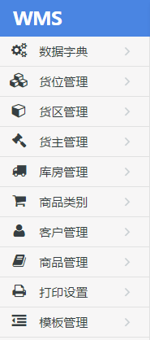

**图1-1**

目前华蒙通仓储业务中，货区和货位的概念暂无，只有库房概念，暂时保留两个功能模块，目前主要以库房来做依据。其他模块正常使用。

### 1.1 数据字典

数据字典主要功能是为业务相关的各个操作、实体、逻辑的描述和定义，目的是对流程图的各个元素做出详细的说明。

目前数据字典采用主从结构，主表对此对象进行描述说明，从表中定义具体的分类和实体，目前支持增删改查，界面如下：

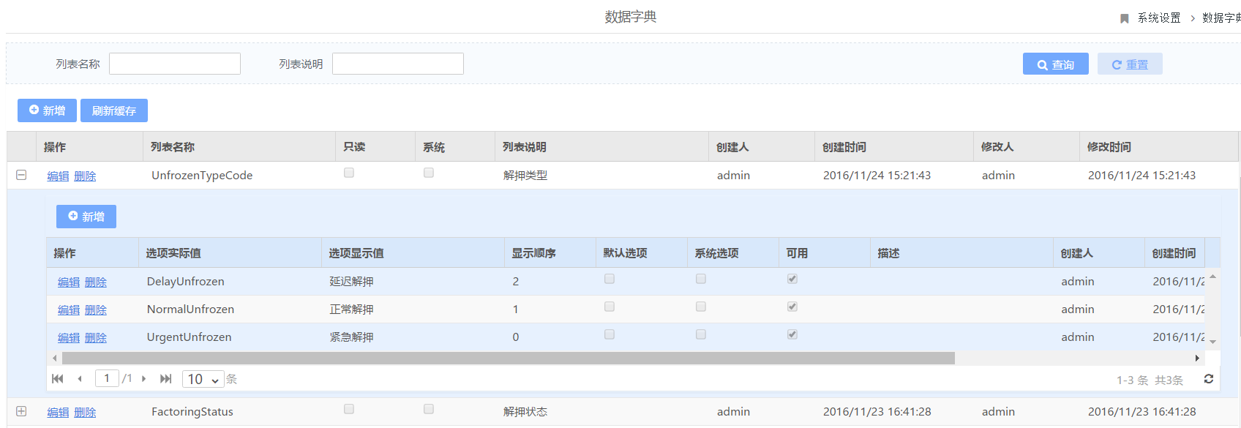

**图 1-2**

主表功能如下：

* 刷新缓存：由于数据字典中的数据直接加载在redis的缓存中，如果更改了数据需要刷新下缓存才能重新将数据加载到redis中
* 新增&编辑：点击新增或者编辑按钮，需要填写列表描述和名称，只读选项和系统选项暂时不支持

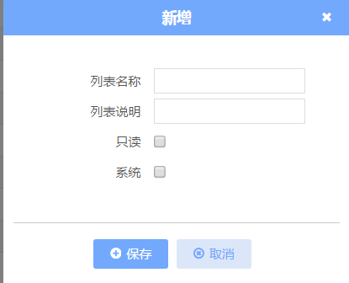

**图 1-3**

* 删除功能：直接删除数据字典中数据，物理删除
* 查询功能：支持通过列表名称和列表说明来模糊查询数据字典中字段

明细功能如下：

* 新增&编辑：点击填写选项实际值/选项实际值必填项，排列顺序/是否默认值/系统选项/选项说明选填，选项实际值指在数据库中存储的值，选项显示值指在界面上显示的值，可以是文本描述/数字/字母等标识，排列顺序指在下拉框选择时的排列顺序，也可不填；

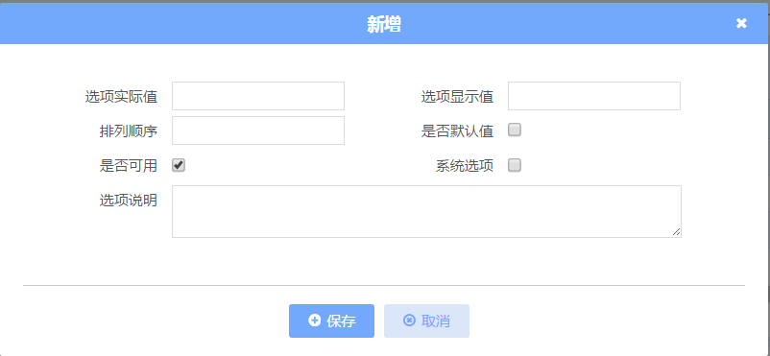

**图 1-4**

* 删除：删除数据字典中明细的值，物理删除，不可恢复，需要手动添加可恢复

以上为数据字典模块的基础功能。

### 1.2 商品管理

商品信息管理作为售卖的信息，是十分重要的基础信息，对于所有仓库都会共用一套信息以及标准，录入和维护需要都需要很好的规范。

#### 1.2.1 商品类别管理

本模块主要针对商品进行分类，便于商品的规范管理和维护。对于此模块，界面如下：

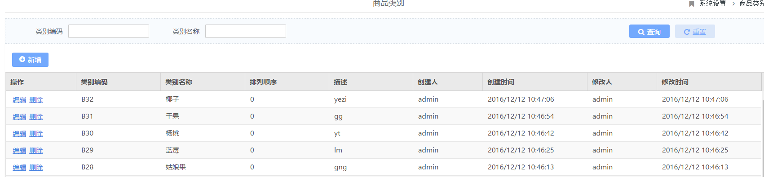

**图 1-5**

目前实现功能如下：

* 新增&编辑商品类别：点击新增编辑按钮，类别编码/类别名称，必填项，上级类别是指此类别归属的类别，支持子类别实现，排列顺序/描述非必填项；

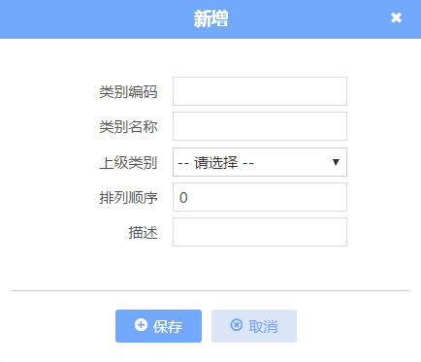

**图片 1-6**

* 删除商品类别：删除已有的商品类别，从数据库中物理删除

#### 1.2.2 商品明细管理

原则上，一个商品必须属于一个商品类别以及一个货主，因此，在新增一个商品的时候，如果没有商品类别或者货主归属，应该先去新增商品类别和货主信息，再添加商品信息。模块界面如下：

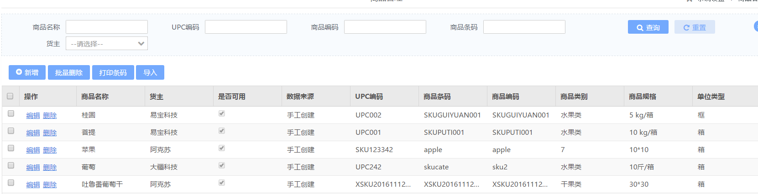

**图 1-7**

商品明细管理功能：

* 新增&编辑商品明细，商品名称/货主/商品类别/商品编码/ UPC编码/商品条码必填项，其余为非必填项

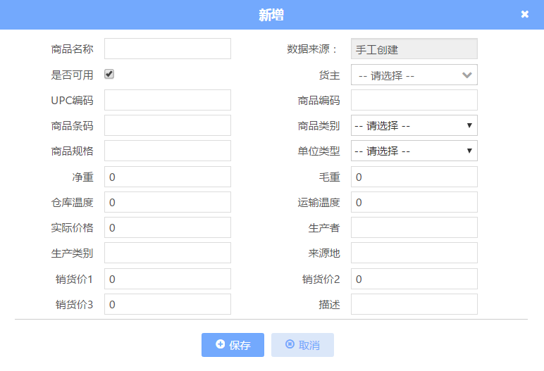

**图1-8**

* 删除&批量删除：删除商品明细数据，物理删除，不可恢复
* 打印条码：根据勾选相应的商品，支持多选，根据其商品条码生成响应的二维码，如下：

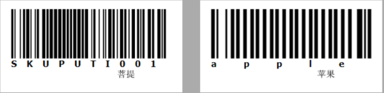

**图1-9**

* 导入：下载excel商品信息模板，批量导入商品信息，点击模版下载，下载商品信息录入模板，填写商品信息，点击“选择导入文件”选择相应的excel文件，批量导入商品信息；

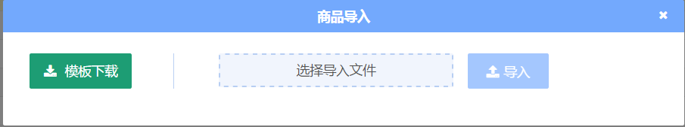

**图 1-10**

以上为商品管理。

### 1.3 货主管理

货主作为华蒙通的合作伙伴兼客户，其管理也相当重要，有关于货主的信息来源都在这里。货主管理的界面目前支持增删改查功能。界面如下：

货主管理中，id作为货主的唯一标识，不可重复，其他字段无此限制；

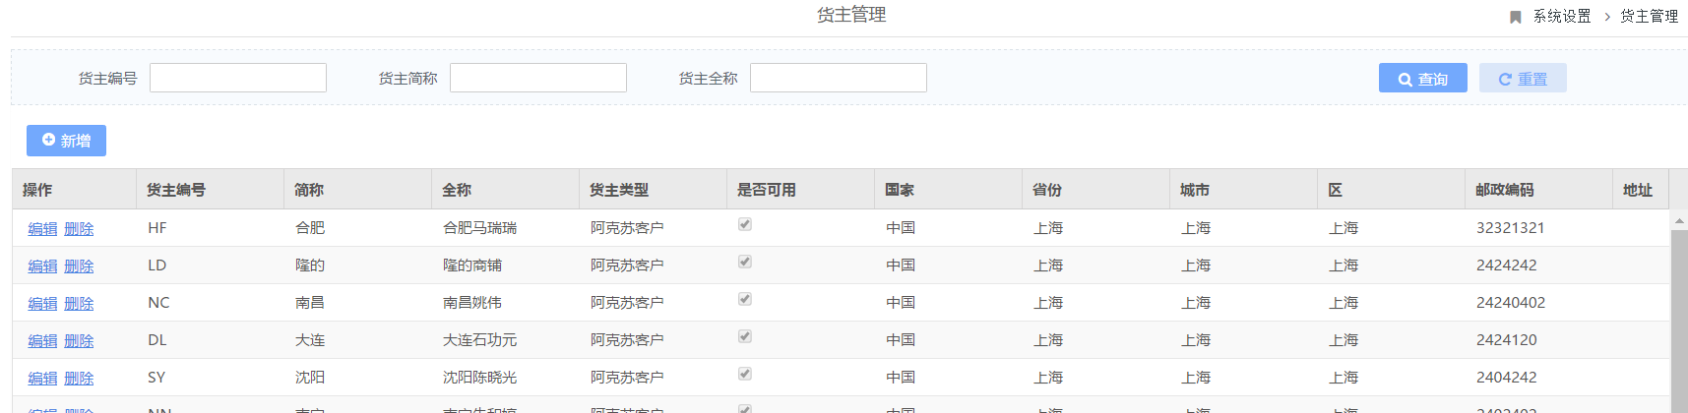

**图1-11**

支持的功能如下：

* 查询：可以根据货主编号/货主简称/货主全称查询货主，查询均为精确查询，；
* 新增&编辑：新增编辑采用弹框编辑模式，其中货主编号/简称/全称/货主类型/国家/省份/城市/区县/联系人为必填项，其他为非必填项；

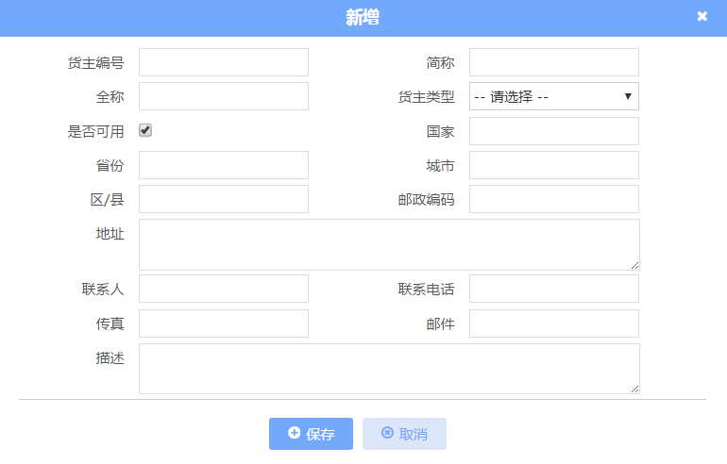

**图 1-12**

* 删除：点击操作栏下的删除按钮即可删除此条货主的信息，删除只能通过新增的方式恢复；

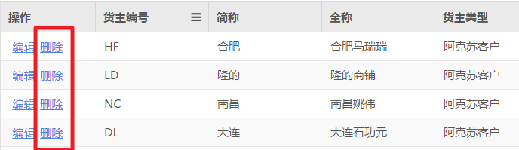

**图1-13**

货主管理的功能到此完毕。

### 1.4 库内区域管理

#### 1.4.1 库房管理

库房是仓库中储存货物的重要单位，同时，同一个id的库房只能属于一个仓库，使用仓库id实现库房和所属仓库的双向绑定，由于仓库用于技术实现中的分库分表，故仓库的数据在系统管理中，未在基础数据中展现。

目前库房管理以增删改查来管理库房的信息，基础界面如下：

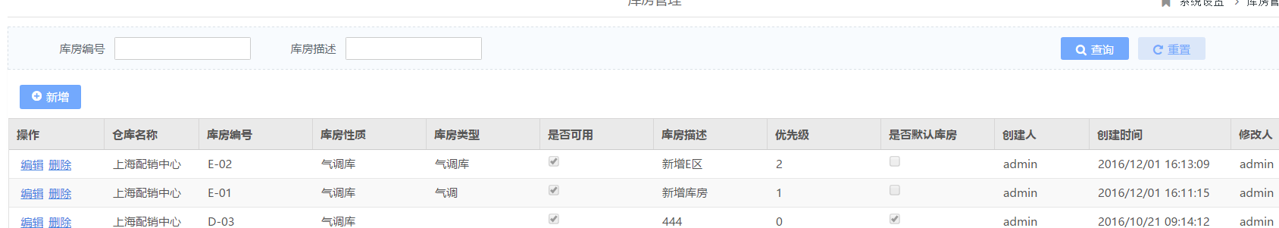

**图 1-14**

具体功能如下：

* 查询：可通过库房编号/库房性质/ 库房类型/仓库名称来查询库房，均为精确查询；
* 新增&编辑：库房编号/库房性质/库房类型必填项，其他为非必填项，是否可使用默认为可使用

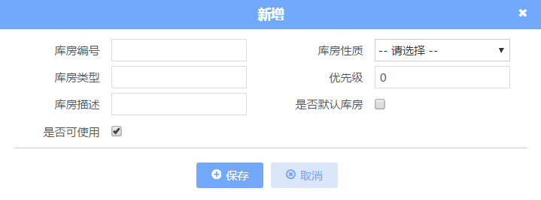

**图 1-15**

* 删除：点击操作栏下的删除按钮可删除此条库房信息，不可恢复，目前不支持批量删除

#### 1.4.2 货区管理

目前暂无货区概念，只有库房概念，暂时保留此模块

#### 1.4.3 货位管理

目前暂无货位概念，只有库房，保留模块，留备后用

### 1.5 打印管理

打印功能作为物权交接和各项工作的凭证和依据，各个模块均需要使用此功能，因此在基础数据中实现此功能。

此设计功能暂时不开放给业务同事，业务同事如有需求，可以收集需求又技术部来设计模板进行打印。

打印功能在以后ODS、TMS中都会大规模用到，日后业务做了拓展，可以将打印的服务单独拆分，为不同的应用系统提供打印服务。因此打印此处涉及到打印设置和打印模板管理两块。

#### 1.5.1 打印设置

打印设置是针对需要打印的项目进行设置模板映射，以及设计打印模板，目前提供增删改查的功能，界面如下：

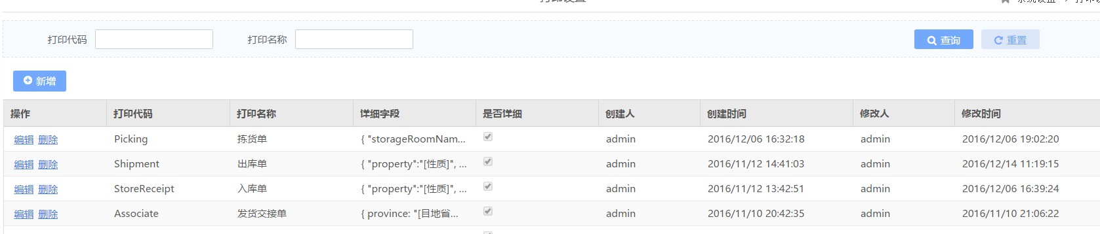

**图 1-16**

下面是提供的功能：

* 查询：提供打印代码/打印名称的查询，均为精确查询
* 新增&编辑：打印代码/打印名称/字段映射/详细设计均为必填字段

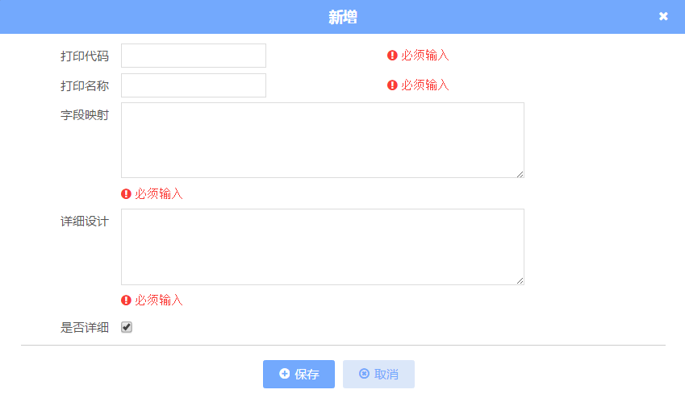

**图 1-17**

* 删除：操作栏下面的删除按钮可以删除此模板，无法恢复，目前不支持批量

#### 1.5.2 打印模板

打印模板原则上需要选择模板映射，填写打印的高度和宽度自定义尺寸就可以完成打印设置，界面如下：

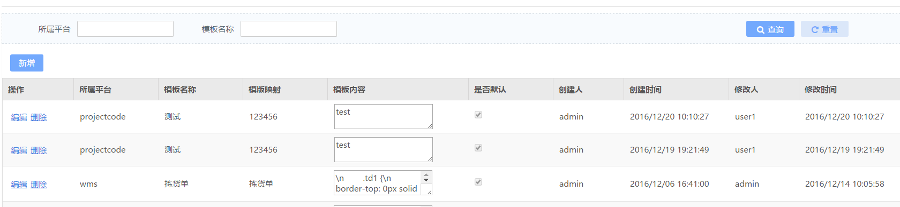

**图 1-18**

目前提供功能如下：

* 查询，可根据所属平台和模板名称进行查询；
* 新增&编辑：填写所属平台标识/名称，下拉框选择模版映射模型，填写高度和高度和宽度，以及选择纸张方向，即可以保存模板；

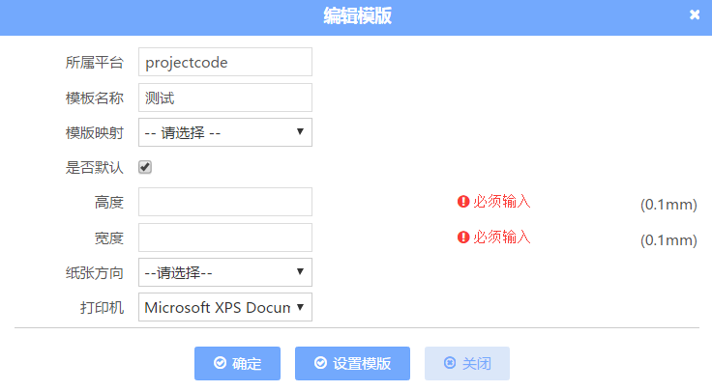

**图 1-19**

* 删除功能：选择操作栏下的删除即可，删除后不可恢复，目前无批量操作

### 1.6 客户管理

这里的客户指的是面对华蒙通的小B，以及一部分大B，小B会进行购买商品的活动，大B进行商品代储业务，所以会和货主管理中有一部分重叠。如果重复主信息应该和货主管理中信息一致。

界面如下：

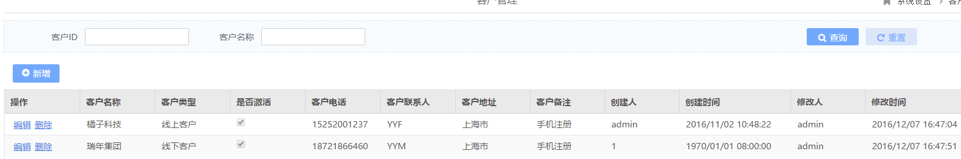

**图 1-20**

实现功能如下：

* 查询：客户ID/客户名称，均为精确查询；
* 新增&编辑：客户名称/客户类型/客户电话/客户联系人/客户地址必填项，默认都启用

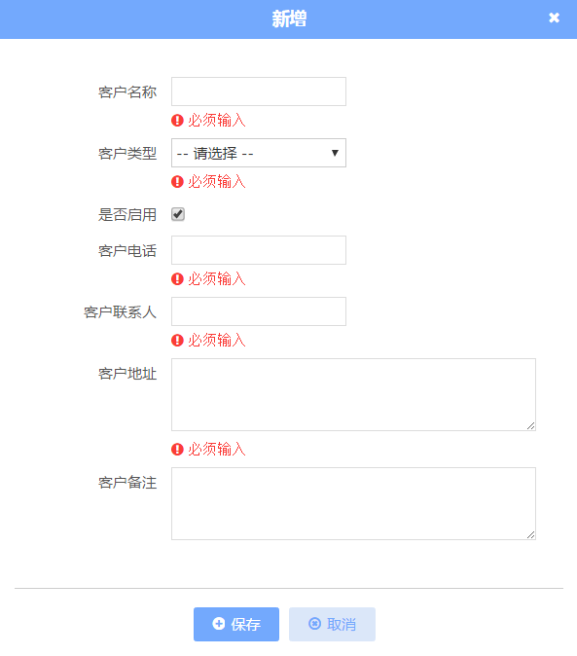

**图 1-21**

* 删除：点击左侧操作栏下删除按钮，删除后不可恢复，如需恢复只能新增

## 2系统管理

系统管理作为整个WMS系统的核心和关键，是内核部分，不开放给业务同事，仅限于技术部自行维护使用，其中仓库管理用于分库分表，故放在系统管理中来管理。

系统管理的模块视图如下：

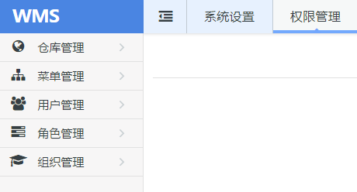

**图 2-1**

### 2.1仓库管理

仓库即为华蒙通的配销中心，也是技术架构设计分库分表的依据。

目前仓库管理融合了用户管理，用户和仓库ID实现双向绑定，一般情况下一个用户只能有一个仓库的权限，但对于总部管理人会有所有仓库的权限。目前界面如下：

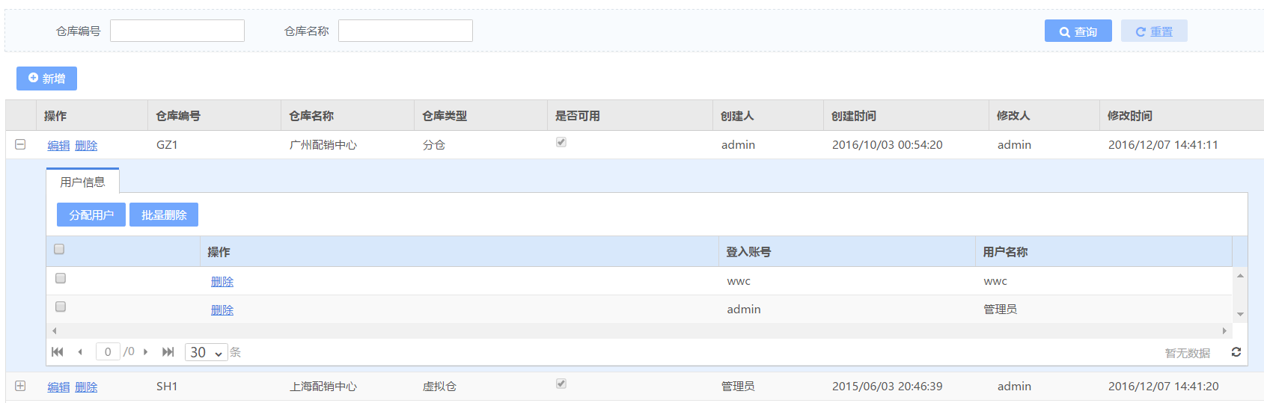

**图 2-2**

目前实现功能如下：

* 查询：根据仓库编号/仓库名称精确查询仓库
* 新增&编辑：仓库编号/仓库名称/仓库类型为必填项，其他选填；

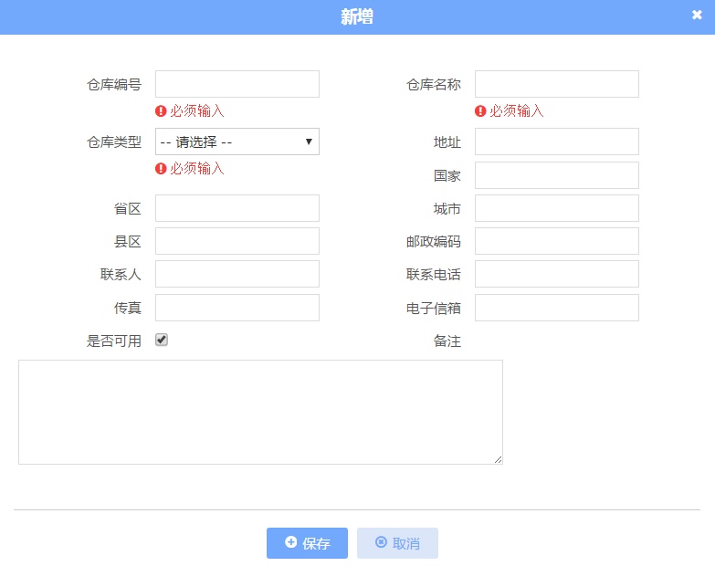

**图 2-3**

* 删除：左侧操作栏删除按钮，删除仓库后不可恢复；
* 分配用户：点击左侧+号，明细中可以对用户进行分配该仓库权限，用户选择支持多选，选择后点击保存分配即可；

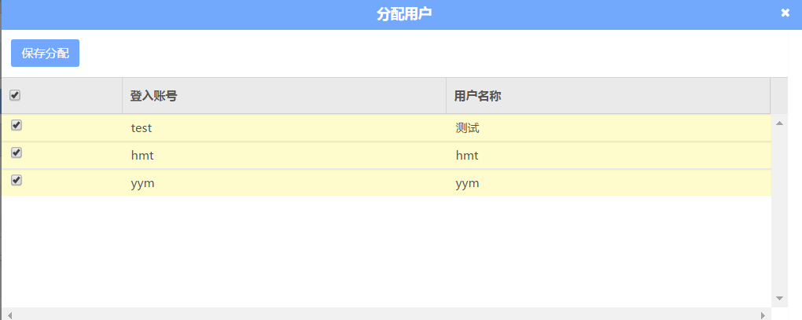

**图 2-4 分配用户**

* 批量删除：批量删除已分配该仓库权限的用户，删除后用户没有此仓库的登入权限，勾选已分配客户的，支持多选，点击批量删除即可。也支持单条删除，直接点击左侧删除按钮，可单条删除数据

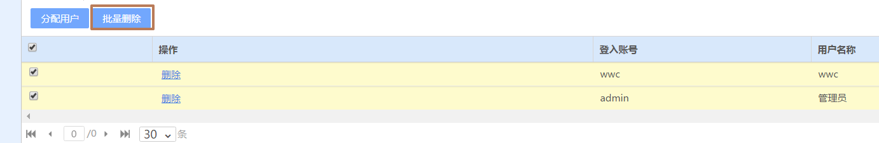

**图 2-5**

* 删除：删除数据后不可恢复，如需恢复，需要新增。

### 2.2用户管理

用户是指WMS系统的用户，面向的对象大概包括仓库管理人员、财务审核人员、业务人员等。

一般情况下，每个用户都会有一个用户角色，用以批量分配权限，一个用户可以分配多个仓库的权限。界面如下：

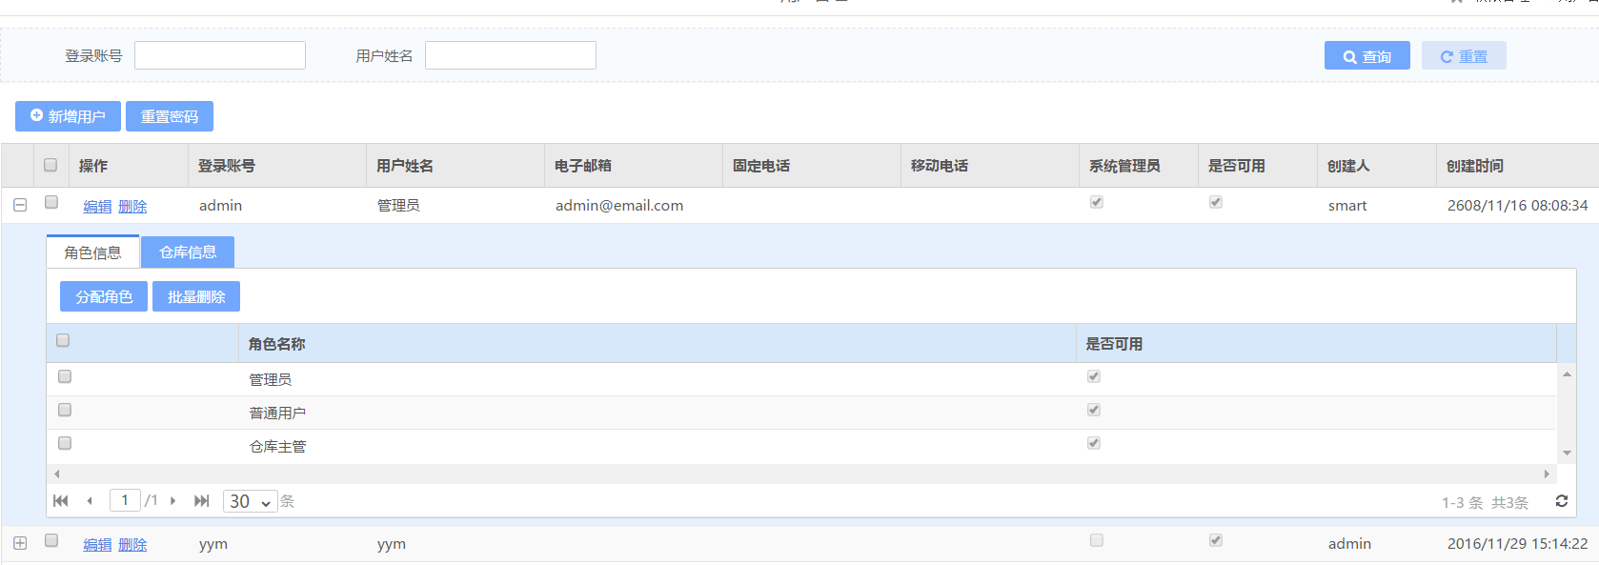

**图 2-6**

目前实现的功能如下：

* 查询：可以通过登录帐号/用户姓名进行查询，均为精确查询；
* 新增&编辑：新增用户，帐号/用户名/密码必填项，其他非必填项，如勾选管理员，则是管理员权限；

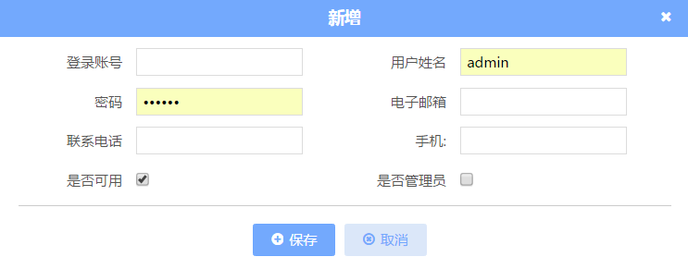

**图 2-7**

* 重置密码：至少勾选一条数据，重置密码后密码恢复为123456
* 分配角色：给用户分配一个角色原型，将角色权限赋给用户，勾选点击保存分配，此用户会获得此用户角色的所有权限；

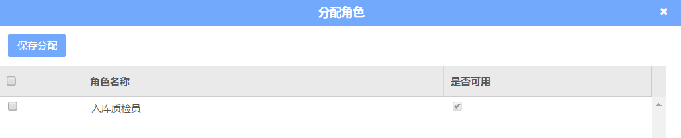

**图 2-8**

* 批量删除：可以批量删除此用户被赋予的角色，删除后不可恢复，需要重新分配角色才能获得相应的权限；
* 赋予角色后可以点击用户下仓库信息查看此用户拥有的仓库的权限。

### 2.3角色管理

角色管理是用户权限管理的一个重要部分，用以批量给该角色用户赋予权限。

目前界面如下：

点击左侧+号，会展开该角色下的登录账户。

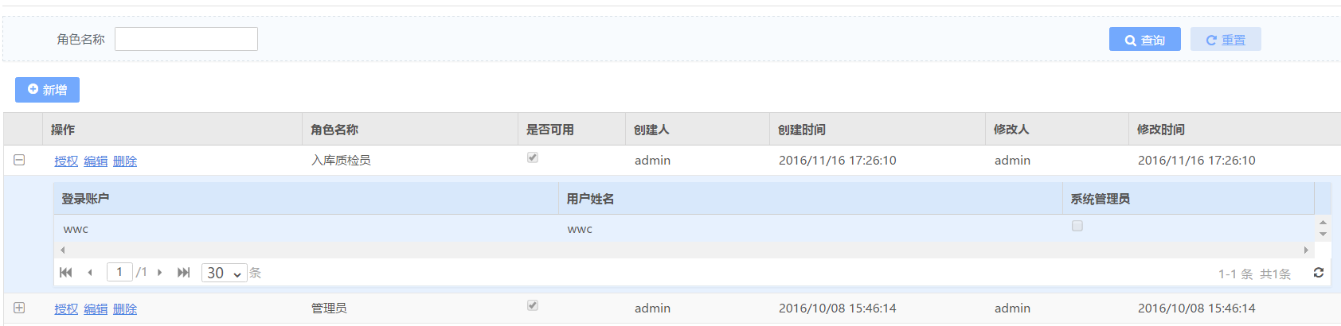

**图 2-9**

目前功能如下：

* 查询，根据角色名称来精确查询角色信息；
* 新增&编辑：输入角色名即可新增，是否可用默认可用；

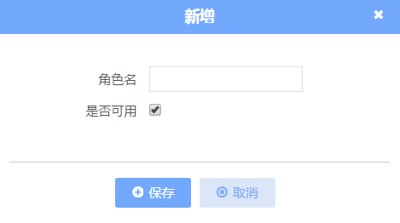

**图 2-10**

* 授权：给当前角色授权相应的模块操作以及查询权限，，勾选相应模块的查询和操作权限，点击保存即可赋予当前角色勾选的权限；

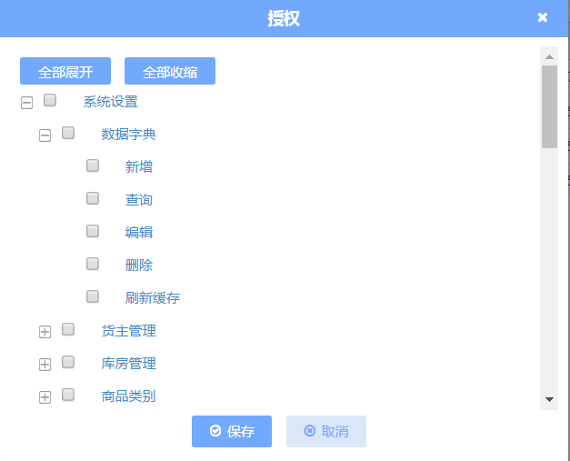

**图 2-11**

* 删除：左侧操作栏删除该角色，不可恢复，如需恢复需要新增；

### 2.4菜单管理

菜单管理是为做权限和管理各个模块的基础搭建部分，此处不赘述。

### 2.5组织管理

组织管理中目前主要包括承运商/供应商信息/公司内部组织架构的人员信息，因其中会含有一部分供应商的信息，所以会和货主中部分重叠，涉及到货主中信息，数据来源应该来源自货主管理中，以保证此处货主在WMS系统中的一致性。

目前提供的功能如下：

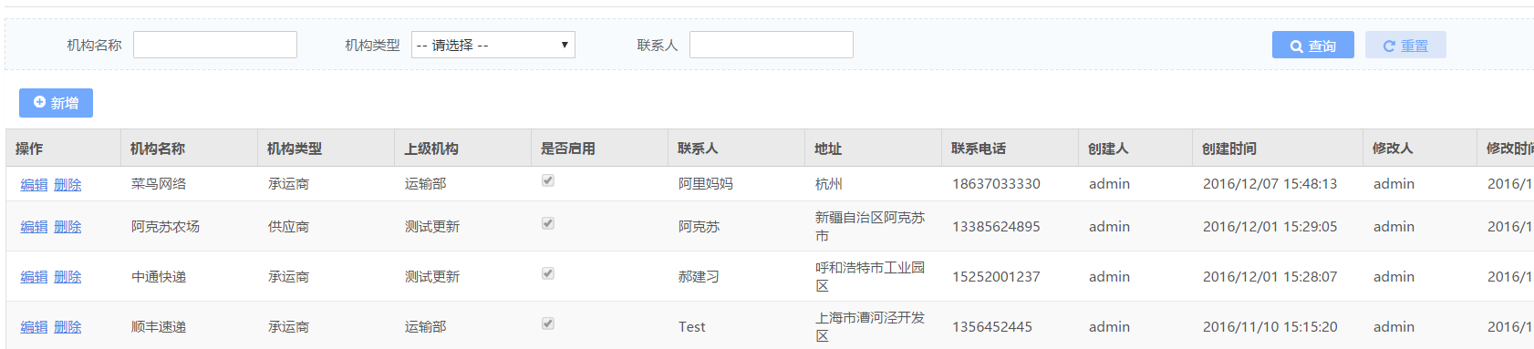

**图 2-11**

设计的功能基本是增删改查，如下：

* 查询：提供机构名称/机构类型/联系人查询；
* 新增&编辑：机构名称/机构类型必填项，其他可以选填；

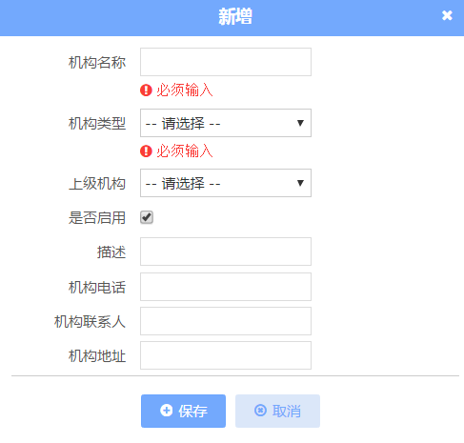

**图 2-12**

* 删除：删除此人员信息，删除后不可恢复。

## 3 入库管理

入库管理是仓储管理的重要业务流程缓解，大致流程上级业务部门根据采购计划以及实际情况来进行采购/调控/调拨等操作，尚有系统推送到货通知单给WMS，WMS根据到货通知单信息对仓库进行预准备，货物到达后进行仓库人员进行质检查收，并进行入库动作。

实际现代物流仓储中还有上架的流程，当前华蒙通无此环节，故当前流程大致如下：



下面是根据流程大致分了入库通知单管理/质检单管理/入库单管理三个子模块进行入库管理操作。

### 3.1入库通知单管理

通知单理论上是上游物流系统推送给WMS的到货通知单，当前无上游系统，故采取新增的方法来实现此功能。管理界面如下：

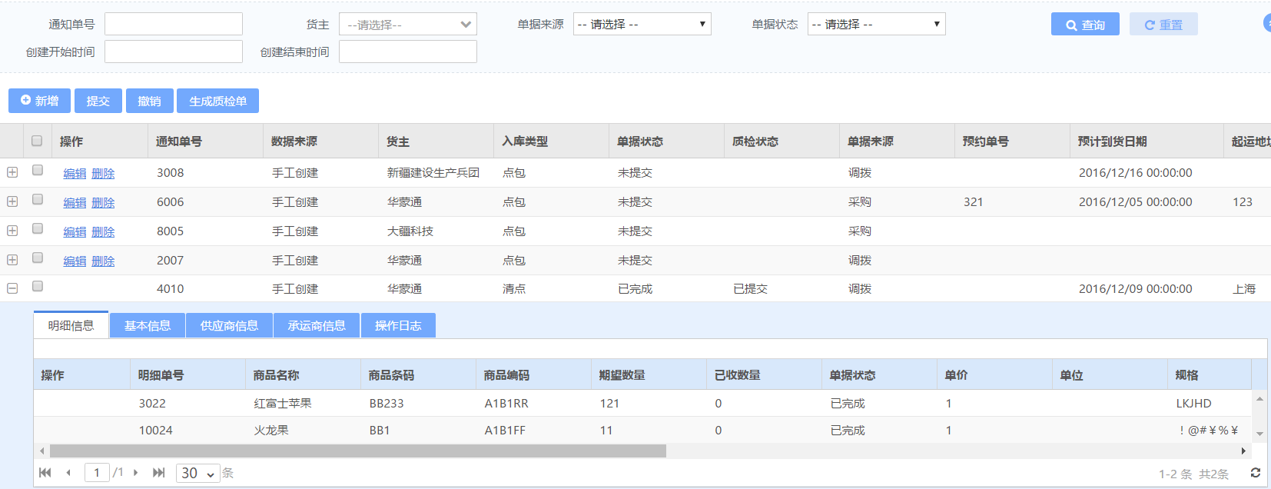

**图 3-1**

具体实现功能如下：

* 查询：支持通知单号/货主/单据来源/单据状态/单据创建时间来查询通知单据
* 信息查看：单据基本信息/ 供应商信息/承运商信息/业务操作日志查看；

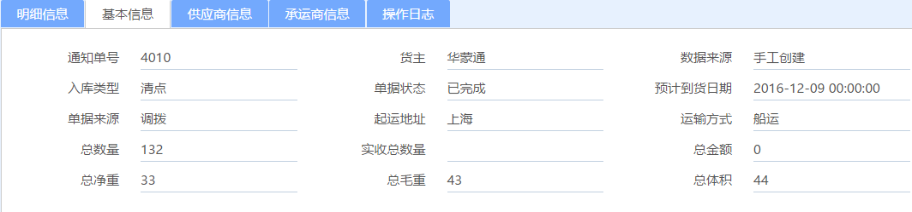

**图 3-2**

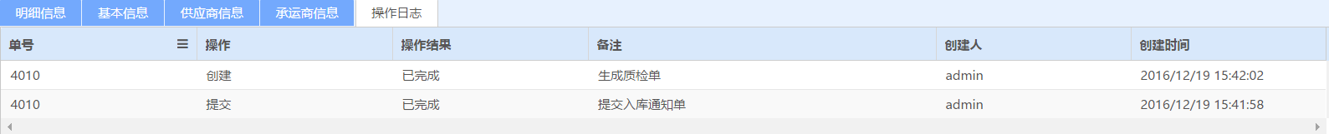

**图 3-3 业务操作日志**

* 主表单新增&编辑：未提交状态可编辑，其他状态不可以

1. 通知单号为ID，系统自动生成，不能编辑。
2. 单据来源，数据字典中读取，下拉框选择
3. 入库方式，数据字典中读取，下拉框选择
4. 货主，数据字典中读取，下拉框选择，不可编辑更改
5. 预计到货日期，手动选择日期
6. 起运地址，需要手动输入，不是必填项
7. 供应商，必填项，弹窗选择，可编辑
8. 预约单号，非必填项
9. 承运商，非必填项，弹窗选择
10. 运输方式，数据字典中读取，下拉框选择，必填项

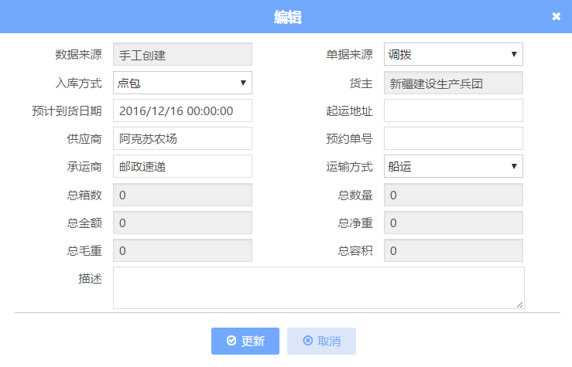

**图 3-4 编辑弹窗**

* 入库明细新增编辑：未提交状态下可编辑，其他状态不可以

1. id,自动生成，不可编辑修改
2. 商品，弹框选择，必填项，带入商品条码/商品名称/商品条码/规格/单位信息
3. 商品用途，下拉框选择，数据字典中读取
4. 期望数量，必填项，手动输入
5. 箱数/净重/毛重/总容积，非必填项，如填写则会累加至主表单

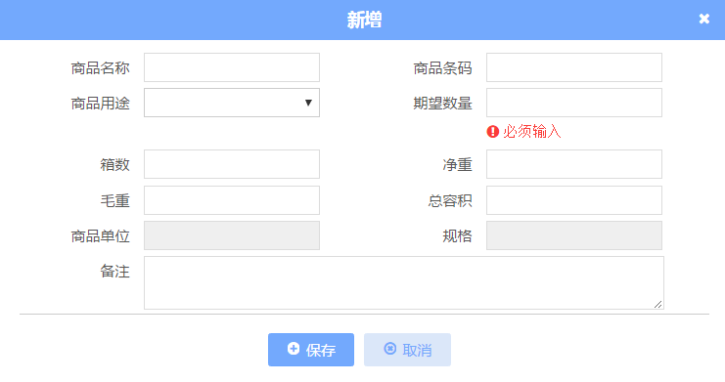

**图 3-5 入库明细新增**

* 通知单提交,支持选择单条主表单进行提交

1. 操作条件：有通知明细单&主表单和明细单据状态均为未提交状态
2. 操作结果：更改主表单和明细单据状态为已提交，不更改数据

* 通知单撤销,支持选择单条主表单进行撤销

1. 操作条件：有通知明细单&主表单和明细单据状态均为已提交状态
2. 操作结果：更改主表单和明细单据状态为未提交，不更改数据

* 生成质检单，支持选择单条主表单进行生成质检单，此操作不可逆

1. 操作条件：单据存在&明细存在&主表和明细单据状态均为已提交
2. 操作结果：按照通知主表单生成质检主表和明细单据，通知单状态置为已完成操作后，会生成相应的质检单，如下：

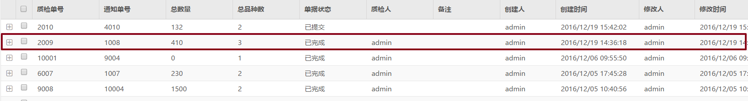

**图 3-6**

### 3.2 质检单管理

原则上，质检单是由入库通知单生成的，生成即为已提交状态，无新增和编辑功能，此模块主要目的是留给仓储人员质检收货，为入库做准备使用。

界面如下：

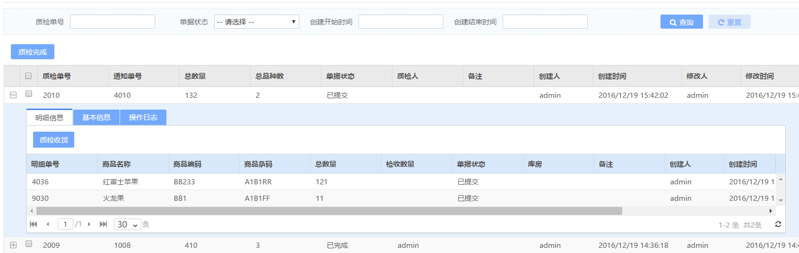

**图 3-7**

具体功能如下：

* 查询：可通过质检单号/单据状态/创建时间区间来查询单据；
* 信息查看：基本信息+业务操作日志
* 明细质检收货：对该货主下的一种商品进行质检入库

1. 商品编码：必填项，必须输入，后端校验
2. 检收数量：必填项，后端校验
3. 存储库房；数据字典中读取，下拉框选择，必填项
4. 仓库温度：非必填项，存储仓库的现状温度
5. 操作条件：商品未质检收货，过程不可逆
6. 操作结果：生成入库明细单据，更新质检明细状态为已完成，更新库存记录

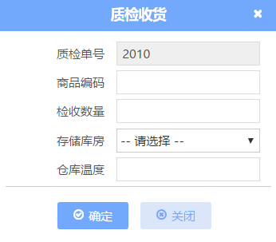

**图 3-8**

* 质检完成：对单条数据进行质检完成动作

1. 操作条件：明细全部质检收货完成
2. 操作结果：计算收货质检单检收总数量，更新入库单收货状态/收货数量，通知单质检状态/实收总数量

### 3.3 入库单管理

入库单是由质检单中质检收货动作生成，质检完成动作会对每个货主的整批货进行确认检收，所以入库单是增删改操作的，作为入库的凭证，只提供查询和打印入库单的功能。

目前界面如下：

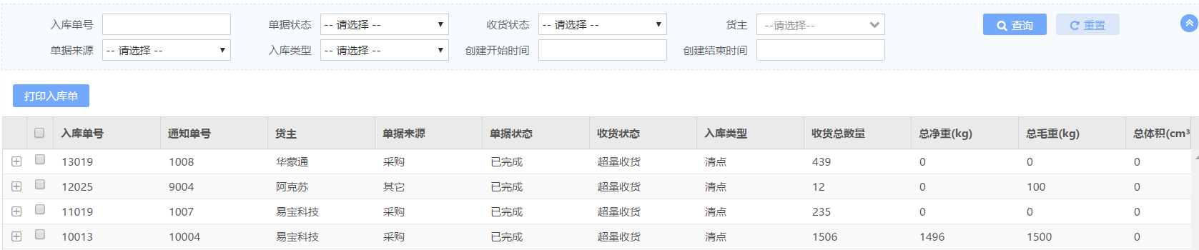

**图 3-9**

提供功能如下：

* 查询：可根据入库单号/单据状态/收货状态/货主/单据来源/入库类型/创建开始时间区间进行搜索查询；
* 打印入库单：支持选择单条入库单据进行打印，打印条目界面暂时如下：

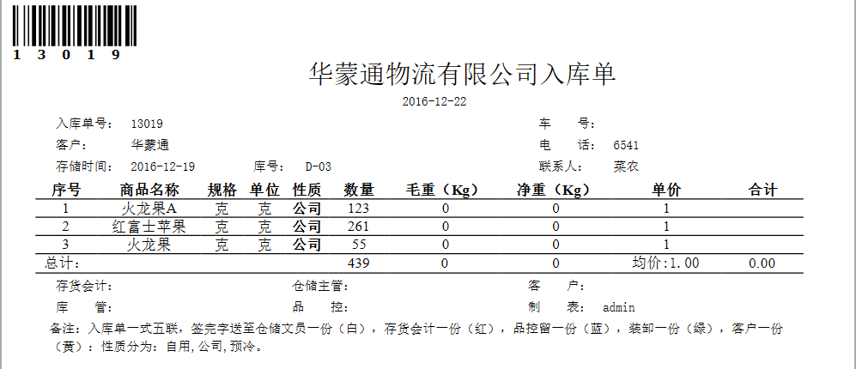

**图 3-10**

## 4 出库管理

出库管理理论上是指来源自APP /online/电话等渠道的订单根据区域分布归属推送给对应的仓库，WMS接到此单据后会生成对应的出库通知单，接着进行接下来的核对拣货出库交接流程，完成商品出库，在出库交接过程中保留凭证单据，保证物权交接。具体流程如下：



根据出库的流程，将出库分为了发货通知单、出库单管理、生成波次、波次管理、出仓交接几个模块来管理整个流程。

### 4.1 发货通知单

发货通知单这里采用新增的方式，根据实时售卖的订单新增通知单进行之后的提交拣货等流程操作。目前发货通知单界面如下：

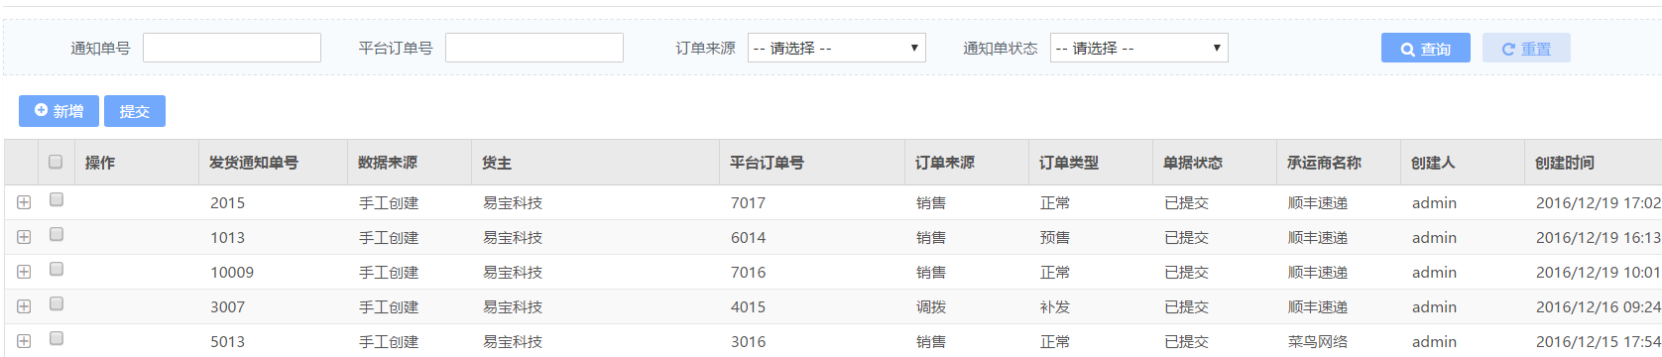

**图 4-1**

提供的功能如下：

* 查询：根据通知单号、平台订单号、订单来源、通知单状态进行查询；
* 通知单主表新增&编辑：未提交状态可编辑，其他状态不可以

1. 通知单号为ID，系统自动生成，不能编辑。
2. 订单来源，数据字典中读取，下拉框选择
3. 数据来源，不可编辑。
4. 订单类型，数据字典中读取，下拉框选择
5. 货主，数据字典中读取，下拉框选择，不可编辑更改
6. 承运商，弹窗选择
7. 收货人信息
   1. 收货人，手动输入，必填项，可编辑
   2. 省区，必填项，可编辑
   3. 城市，必填项，可编辑
   4. 区县，必填项，可编辑
   5. 邮政编码，可编辑
   6. 手机，必填项，可编辑
   7. 联系电话，可编辑
   8. 电子邮箱，可编辑
   9. 详细地址，必填项，可编辑
8. 基本信息
   1. 优先发货，复选框，可编辑
   2. 交易单号，可编辑
   3. 参考单号，可编辑
   4. 下单时间，必填项，弹框选择
   5. 支付时间，必填项，弹框选择
   6. 期望发货时间，弹框选择，可编辑
   7. 实际发货时间，不可编辑
9. 发票信息
   1. 开票抬头，可编辑
   2. 发票类型，下拉框选择，可编辑
   3. 公司名称，可编辑
   4. 注册电话，可编辑
   5. 打印发票明细，复选框，可编辑

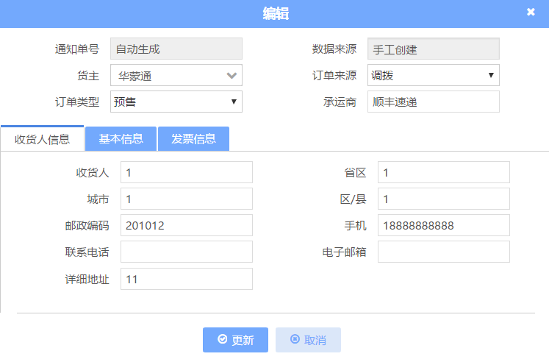

**图 4-2**

* 通知单明细新增&编辑：未提交状态才可编辑

1. 商品，弹框选择，必填项，带入商品条码/商品名称/商品条码/规格/单位信息
2. 数量，必填项，手动输入，可编辑
3. 原价，手动输入，可编辑
4. 原金额，手动输入，可编辑
5. 实付金额，手动输入，可编辑
6. 折扣金额，手动输入，可编辑

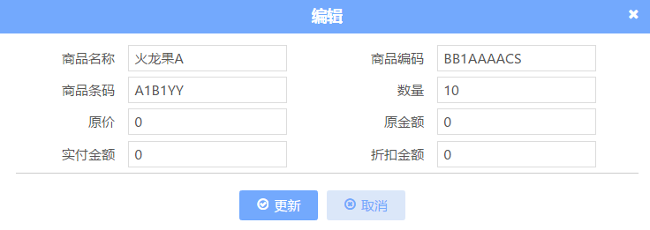

**图 4-3**

* 删除：未提交状态可删除编辑，其他状态不可以，点击左侧操作栏删除按钮，删除此条记录，不可恢复；
* 提交订单，只有未提交状态才可提交

1. 操作条件：有通知明细单&主表单为未提交状态
2. 操作结果：更改主表单状态为已提交，生成一条对应的出库单以及明细

### 4.2 出库单管理

出库通知单提交后即会自动进行分配库存动作，这些状态在出库单管理中都有显示，如下，其中分配状态可以可以标识是否分配以及分配成功和失败。也可以通过撤销单据然后再提交单据进行再次分配库存。

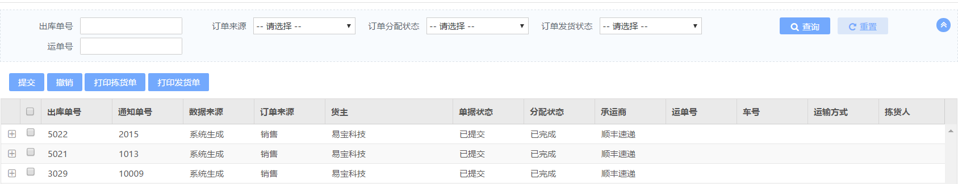

**图 4-4**

目前提供的功能如下：

* 查询条件：出库单号、货主、订单来源、订单分配状态、运单发货状态、运单号
* 撤销：当后台分配失败后，可手动撤销，使出库单为初始状态，支持批量撤销
* 提交：撤消后在初始状态的单据可以再次提交
* 打印拣货单：出库单分配成功后可以打印拣货单，支持批量打印；

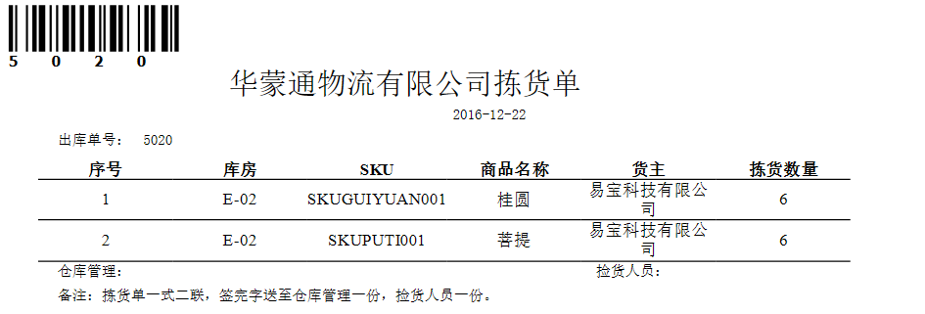

**图 4-5 出库拣货单**

* 打印发货单：出库单出仓交接成功后可打印出库单，支持批量打印；

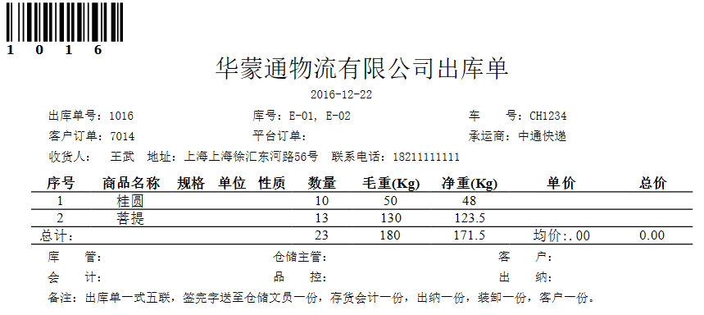

**图 4-6**

### 4.3 生成波次

暂无

### 4.4 波次管理

暂无

### 4.5 出仓交接

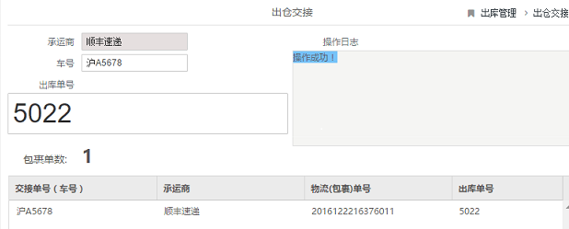

**图 4-7**

## 5 库内管理

库内管理是指按照工作计划定期对仓库中的某一区域或者某种商品进行清点和清理工作，一般是指有计划的行动，原则上不允许在无计划和授权的情况下进行库内的调整和清理工作。

库内管理同样分成三块管理，分别为库内调整、移库管理、盘点管理，其中盘点和衣裤最终会生成调整单由审核人员进行审核后再去修改库存中的数量；工作人员也可直接添加调整单据手动输入调整数量进行调节库存，但仍然需要经过审核。大致的流程如下：



### 5.1 盘点管理

目前盘点采用新增盘点主表单，通过提交主表单进行自动生成该货主在该库房下的盘点商品明细单据，仓库人员盘点后，对盘点的明细输入盘点后的数量进行确认，生成库存调整单，后续由上级部门来审核操作。此处明细单据是主表单据提交时生成的，故无编辑删除操作，只有盘点操作。目前界面如下：

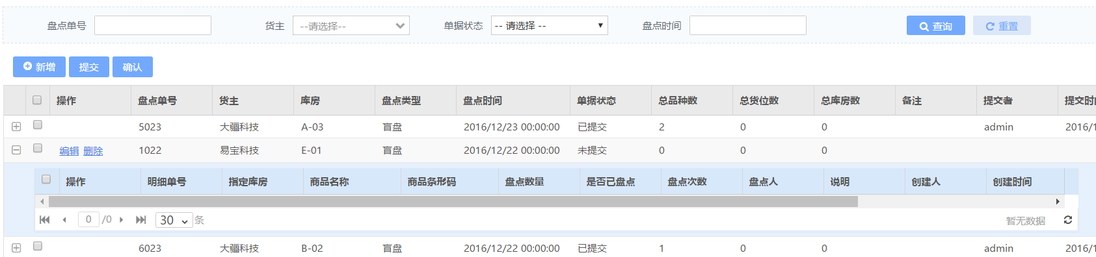

**图 5-1**

功能如下：

* 查询：可以按照盘点单号、货主、单据状态、盘点时间来查询盘点单据；
* 新增&编辑盘点主表单：未提交状态下才可编辑和删除，其他状态均不可以

1. 货主，新增时下拉框选择，不可编辑；
2. 库房，下拉框选择，可编辑；
3. 盘点类型，下拉框选择，可编辑；
4. 盘点时间，手动选择。

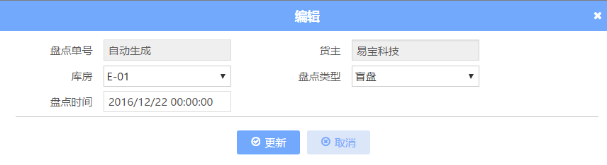

图 5-2

* 删除功能：未提交才可删除，其让状态不可以
* 盘点单据提交：

1. 提交条件：单据未提交状态&库房中该货主有商品；
2. 操作结果：根据该货主在该库房下的商品清单生成盘点明细单据，将库存中该货主在此库房下的商品暂时冻结。

* 盘点单确认：

1. 提交条件：单据在已提交状态&有盘点明细单据；
2. 操作结果：根据盘点明细单据中的盘点后数量和盘点前数量进行对比，如果相等，不生成库存调整单，将库存中该商品解冻；如果不相等，则根据信息生成库存调整单，后续进入库存调整工作。

### 5.2 移库管理

顾名思义，移库是指把商品从一个库房中移动到另外一个库房，这里移库有两种方式，一种是将该货主在此库房中的所有商品均由此库房移动到目的库房；另外一种是将该货主在此库房中的此种商品由此库房移动到目的库房。若在新增的时候未选择商品则按照第一种方法操作，选择了商品则按照第二种方法操作执行。界面如下：

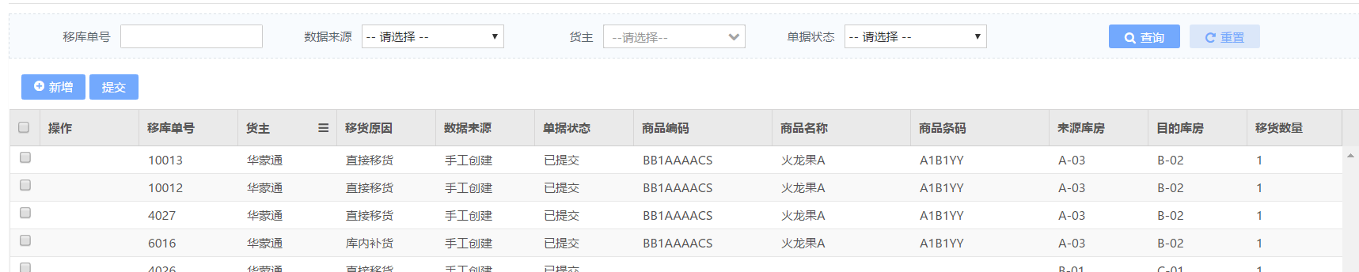

**图 5-3**

**功能如下：**

* **查询：移库单号、数据来源、货主、单据状态；**
* **新增&编辑：未提交状态下可以编辑，其他状态下不可以操作：**

1. **货主，下拉框选择，新增可选，不可编辑；**
2. **商品，弹框选择，新增可选，不可编辑；**
3. **来源库房/目的库房：下拉框选择；**
4. **移货数量：根据可用数量生成，不可手动填写。**
5. **其他非必填项。**

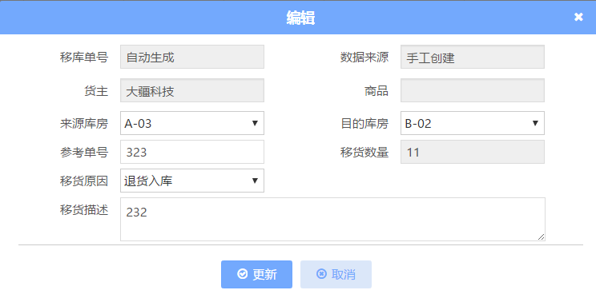

**图 5-4**

* 移库单据提交：

1. 提交条件：单据处于未提交状态；
2. 操作结果：冻结来源库房和目的库房需要操作的商品记录&生成对应的库存调整单，后续由库存调整以及审核进行对库存的调整记录。

### 5.3 库存调整

库存调整单的生成有三个来源，分别是以下三个：

1. 由盘点管理确认后生成的库存调整单，此类库存调整单生成之后不可编辑删除，只能进行提交和审核操作；
2. 由移库管理提交后生成的库存调整单，此类库存调整单生成之后也不可以编辑删除，只能进行提交和审核；
3. 手动新增的库存调整单，只有在未提交下才可已编辑删除，其他状态均不可以进行编辑删除；

库存调整单的界面如下：

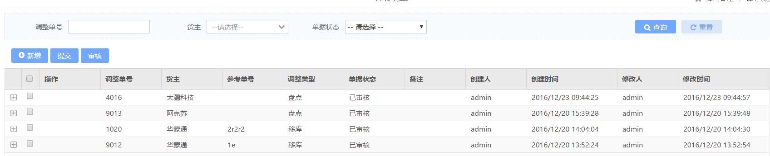

**图 5-5**

目前提供的功能如下：

* 查询：可以按照调整单号、货主、单据状态进行查询；
* 库存调整主表单新增&编辑：如上所述，对于盘点和移库生成的调整单据是不能编辑和删除的

1. 货主，必填项，不能为空，下拉框选择，如为空，会有错误提示；
2. 其他非必填项。

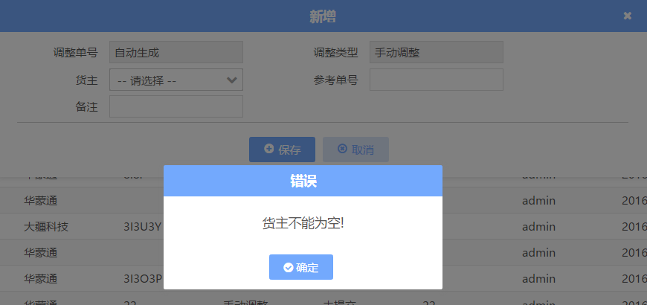

**图 5-6**

* 调整单提交：

1. 提交条件：单据未提交&有明细单据；
2. 操作结果：更改调整单状态为已提交状态。

* 调整单审核：

1. 提交条件：单据已提交&有明细单据；
2. 操作结果：更改库存中的数量&解冻被冻结的库存记录&更改调整单状态

## 6 质押解押管理

质押解押作为区别于入库和出库的一向独立业务，主要是指货主在手头流动资金不足时通过向华蒙通质押其货物换取一定的金额再去从事金融交易活动，华蒙通向其收取一定的质押费用，在期限内货主用等价值金钱来解押货物并支付给华蒙通佣金。此业务基本流程如下：



### 6.1 质押管理

质押是指货主将货物质押给华蒙通的过程，此流程设计仓库管理人员以及财务对质押进行审核通过。此处采取新增的模式来质押，后续由仓库管理人员进行提交，由财务人员来审核单据是否同意质押通过。目前质押界面如下：

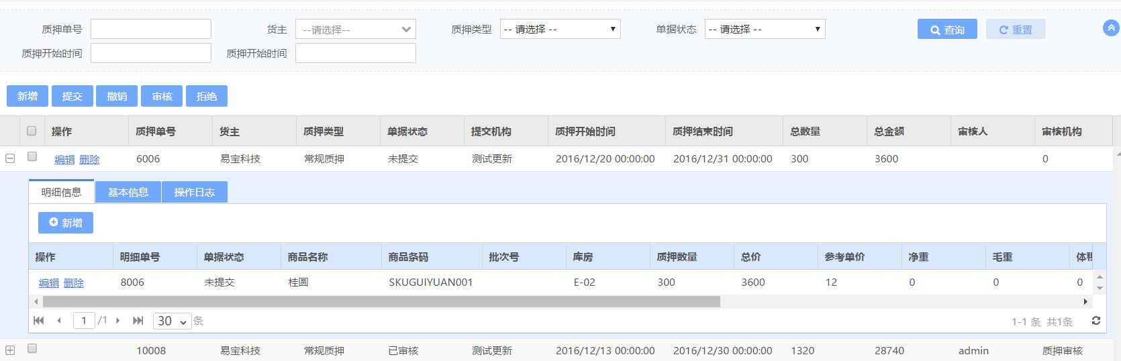

**图6-1**

目前质押管理提供功能如下：

* 查询：可通过质押单号、货主、质押类型、单据状态、质押开始时间区间来搜索
* 主表新增编辑：未提交状态可编辑，其他状态不可以编辑更改

1. 质押单号为ID，系统自动生成，不能编辑。
2. 质押类型，数据字典中读取，下拉框选择
3. 货主，数据字典中读取，下拉框选择，不可编辑更改
4. 质押开始时间
5. 质押结束时间
6. 提交机构

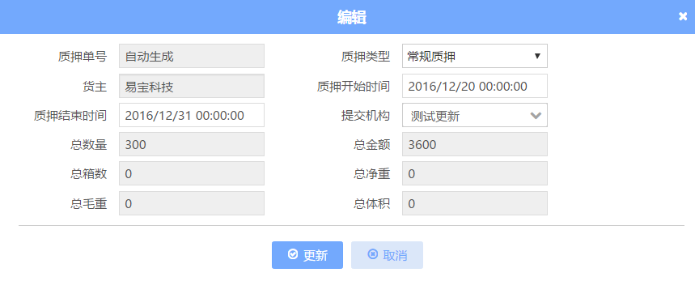

**图 6-2**

* 删除：左侧操作栏下删除按钮可删除质押单据，只能在未提交的状态提交；
* 明细新增&编辑：未提交状态可新增编辑，其他状态不可以

1. id,自动生成，不可编辑修改
2. 在库商品，弹框选择，必填项，并带入商品条码/商品名称/商品条码/规格/单位信息，不可编辑
3. 质押数量，手动输入，不可超过最大可质押数量=在库数量-已分配数量-质押数量
4. 质押参考单价，必填项，
5. 净重/毛重/体积/描述,非必填项

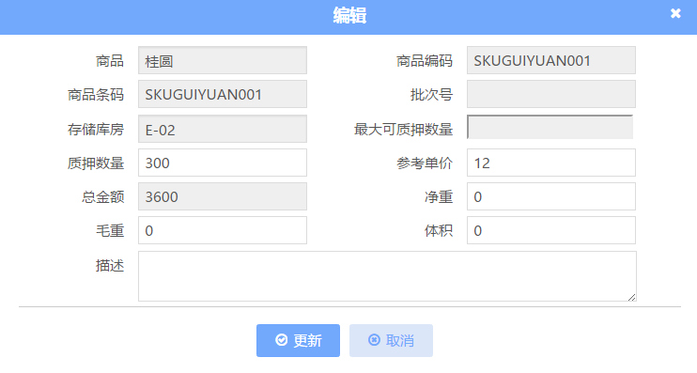

**图 6-3**

* 信息查看：基本信息查看、业务操作日志

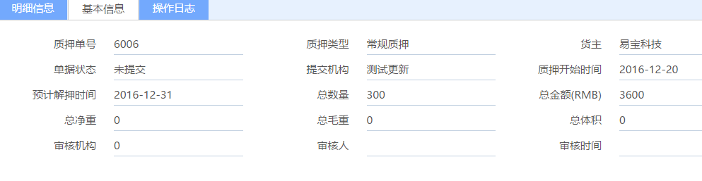

**图 6-4**

* 提交质押单
  1. 操作条件：有质押明细单&主表单和明细单据状态均为未提交状态
  2. 操作结果：更改主表单和明细单据状态为已提交，不更改数据
* 撤销质押单：
  1. 操作条件：有通知明细单&主表单和明细单据状态均为已提交状态
  2. 操作结果：更改主表单和明细单据状态为未提交，不更改数据
* 审核通过质押单：
  1. 操作条件：单据存在&明细存在&主表和明细单据状态均为已提交
  2. 操作结果：按照通知主表单生成解押主表和明细单据，质押单状态置为已完成
* 审核拒绝质押单
  1. 操作条件：单据存在&明细存在&主表和明细单据状态均为已提交
  2. 拒绝原因：必填项，不许填写拒绝原因才能拒绝审核通过
  3. 操作结果：主表单描述写入拒绝原因，其他同撤销操作

### 6.2 解押管理

解押操作是指货主在使用抵押货物所得金钱进行完金融交易活动后，带着质押同等资金以及佣金前来解押已被质押的货物。  
 解押单据是由质押单据生成的，所以无增删改操作，只提供查询操作。界面如下：

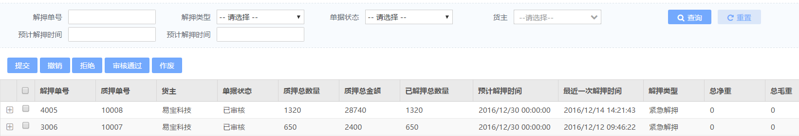

**图 6-5**

提供的功能如下：

* 查询功能：可以通过解押单号、解押类型、单据状态、货主、预计解押时间区间来查询搜索解押单据；
* 提交解押单：

1. 操作条件：有解押明细单&将主表和明细均置为已提交状态
2. 操作结果：更改主表单和明细单据状态为已提交，不更改数据

* 撤销解押单：
  1. 操作条件：有解押明细单&主表单和明细单据状态均为已提交状态
  2. 操作结果：更改主表单和明细单据状态为未提交，不更改数据
* 解押单作废
  1. 操作条件：有解押明细单&主表单和明细单据状态均为未提交状态
  2. 操作结果：作废解押单，不可再提交和更改，特殊情况使用
* 解押单审核通过

1. 操作条件：有解押明细单&主表单和明细单据状态均为已提交状态
2. 操作结果：审核通过解押单解押数量，释放库存，支持部分解押提交

* 解押单拒绝审核通过

1. 操作条件：有解押明细单&主表单和明细单据状态均为已提交状态
2. 操作结果：单据回到未提交状态，带入拒绝原因，可以再次提交
3. 拒绝原因，必填项，必须输入拒绝原因才能拒绝

## 7 报表中心

报表中心目前作为WMS暂时提供报表的位置，仅提供查询功能，不可操作。

### 7.1 库存报表

指在库的商品明细报表以及日志报表。

#### 7.1.1 库存明细

库存明细各个货主在每个库房中每种商品的数量明细，界面如下：

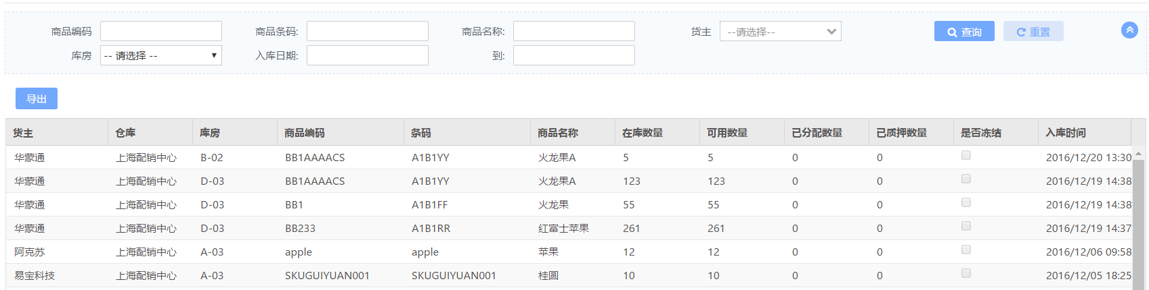

**图 7-1**

查询：商品编码、商品条码、商品名称、货主、库房、入库日期区间

#### 7.1.2 库存日志

库存日志仅仅针对入库和出库对商品数量进行的更改记录，其中单据类型质检单代表入库动作，出库单代表出库动作。表示了某货主在某库房所属某商品的数量变化。界面如下：

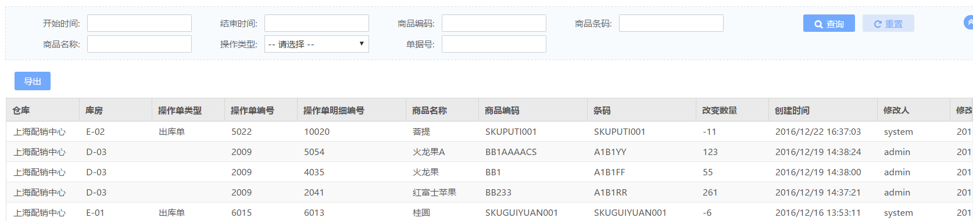

**图 7-2**

查询条件有：商品编码、商品条码、商品名称、货主、库房、日志创建时间区间

#### 7.1.3 库存汇总

库存汇总是指某货主所属的某商品的数量，去掉了库房的细分，界面如下：

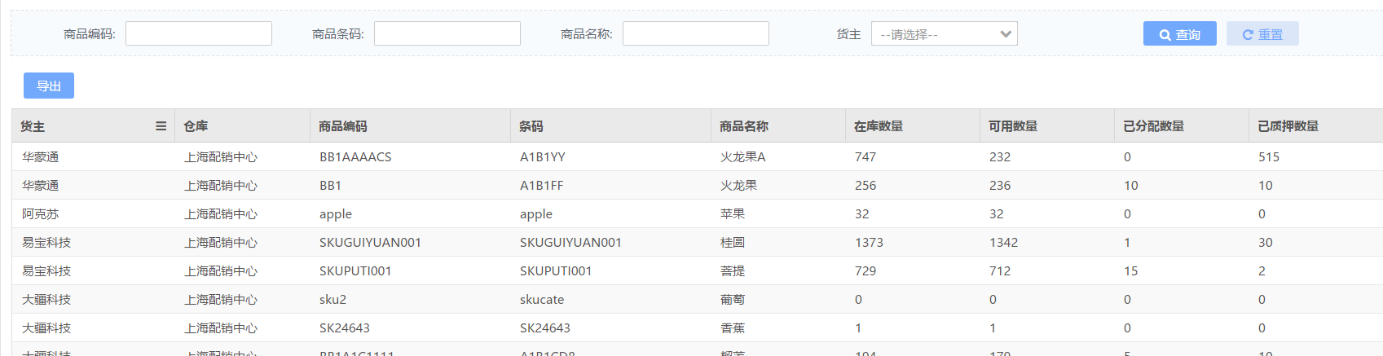

**图 7-3**

查询：商品编码、商品名称、商品条码、货主

### 7.2 入库报表

指入库的商品明细报表。

#### 7.2.1 入库明细

入库明细指某货主所属的某商品在某个库房中入库明细报表。界面如下：

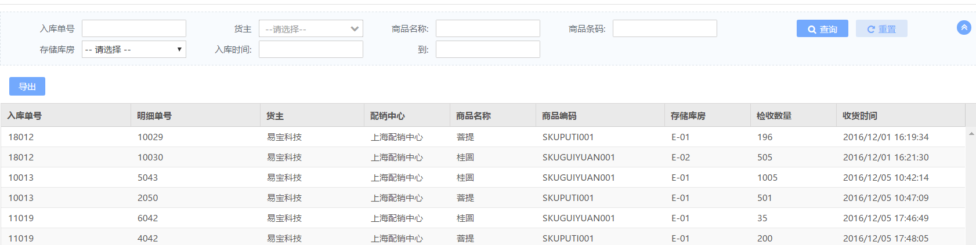

**图 7-3**

查询条件：入库单号、货主、商品名称、商品条码、存储库房、入库时间区间

#### 7.2.2 入库汇总

入库汇总指某货主的所属的商品入库汇总数量。界面如下：

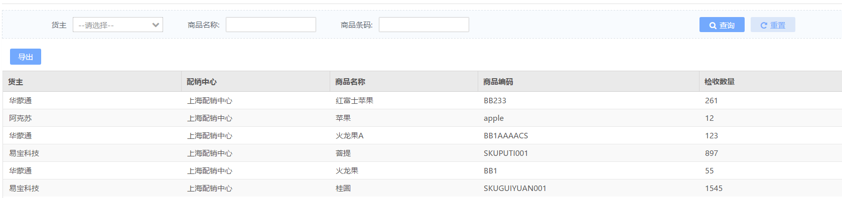

**图 7-4**

查询：货主、商品名称、商品条码

### 7.3 出库报表

出库报表是指根据商品出库情况汇总的报表。

#### 7.3.1 出库明细

出库明细指某货主所属的商品从库房出库的明细记录。界面如下：

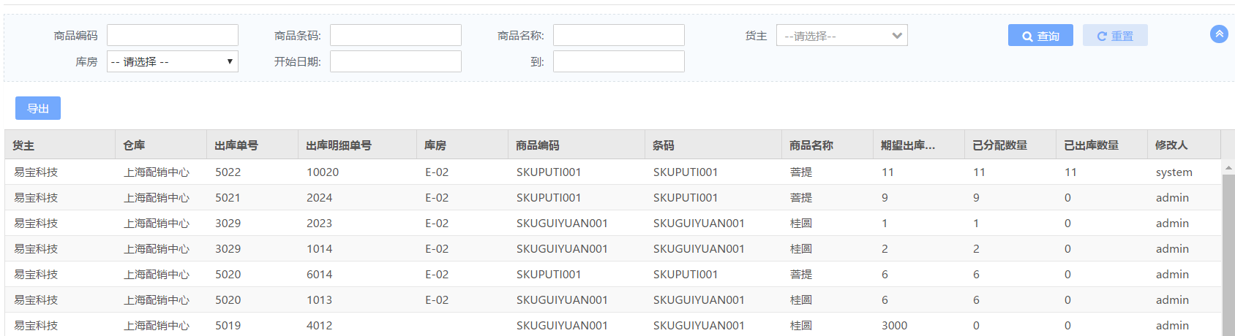

**图 7-5**

查询条件如下：商品编码、商品条码、商品名称、货主、库房、出库日期区间

#### 7.3.2 出库汇总

出库汇总是指某货主下所有商品的出库汇总。界面如下：

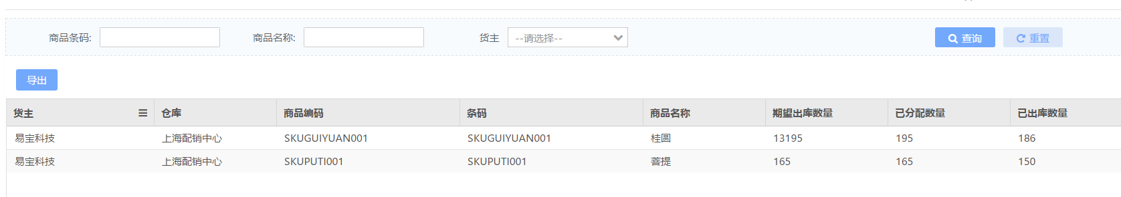

图 7-6

查询条件：商品条码、商品名称、货主

### 7.4 日志报表

日志报表目前仅有业务操作日志。

#### 7.4.1 单据日志

单据日志是根据不同的业务线进行的业务流程操作，各个操作节点下记录的单据操作日志，其中有单据类型、货主、操作类型以及描述一起来描述是进行的哪条业务线下的哪个操作，如下：

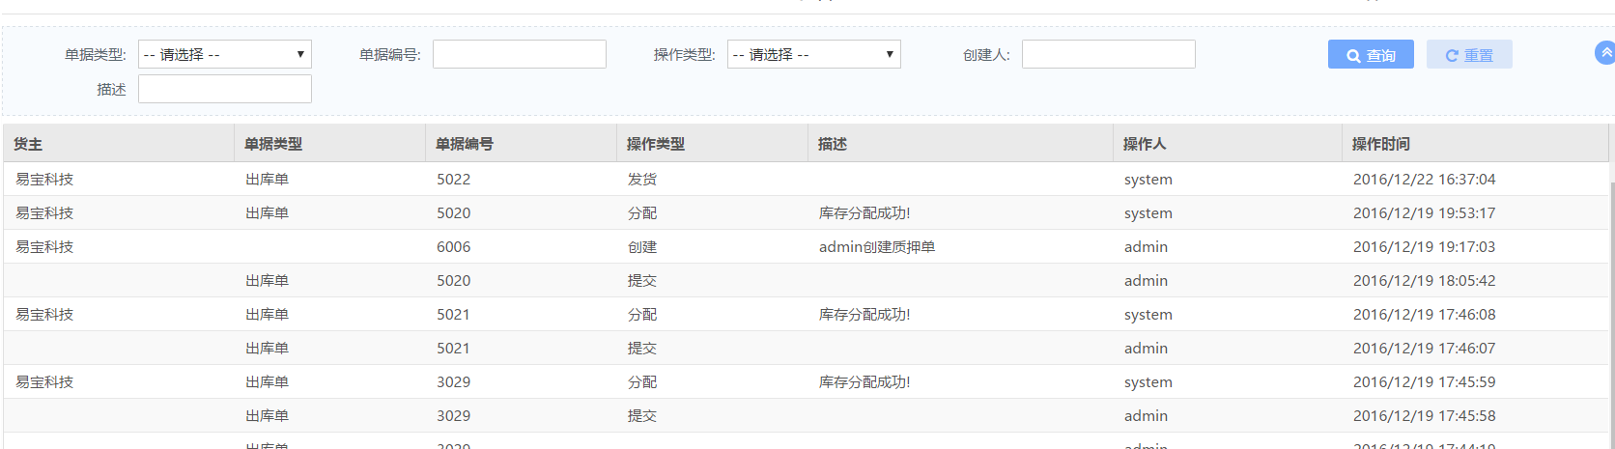

**图 7-7**

查询：单据类型、单据编号、操作类型、创建人、描述

## 8 系统API

暂无系统对接，此模块后续完善